标书类别: 建 筑 工 程
标书编号：第WJGC2021-01

洛阳万基金属钠有限公司厂区内设备及部分管道聚氨酯保冷工程
招 标 文 件

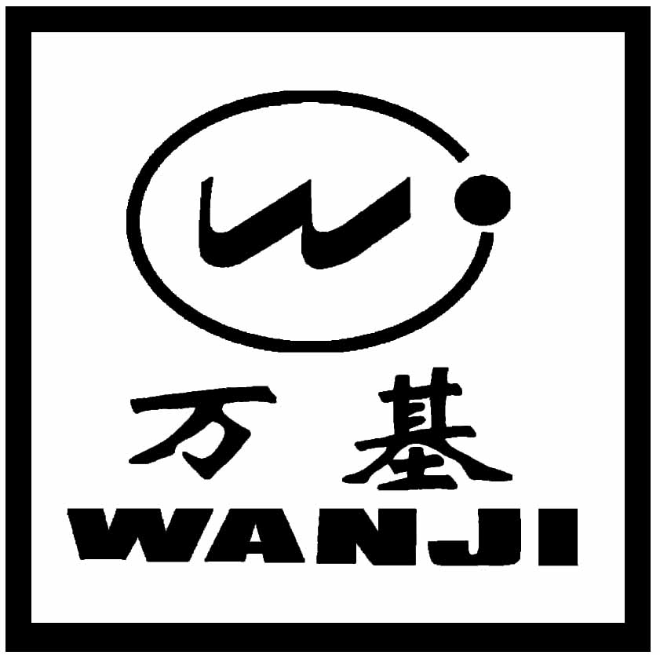

招 标 人：洛阳万基金属钠有限公司
招标机构：万基控股集团有限公司招标中心
二○二一年一月

投标邀请函
：
1、万基控股集团有限公司招标中心拟对本集团下属洛阳万基金属钠有限公司厂区内设备及部分管道聚氨酯保冷工程施工进行招标，现邀请贵单位按招标文件规定的内容和要求参加本次招标工程投标。
2、被邀请的投标人可自2021年1月28日至2月2日从万基控股集团有限公司网站下载招标文件。
3、递交投标文件截止时间和地点：
由于疫情管控，不再到现场开标，以传真报价单形式递交到集团招标传真室，传真投标报价单时间：2021年2月3日当天8.00--11：00时（北京时间）传真至0379-67332447传真机上，2月3日8.00点之前11.00点过后的传真报价不再受理。

招标机构：万基控股集团有限公司招标中心
地 址：河南省洛阳市新安县产业集聚区
联 系 人：赵公均
电 话：0379-67333158

洛阳万基金属钠有限公司厂区内设备及部分管道聚氨酯保冷工程
招 标 文 件
一、工程内容：
1、本工程位于洛阳万基金属钠有限公司厂区内，根据生产需要常年配合金属钠公司设备管道检修保冷施工，具体施工内容详施工方案。
二、标段划分：
本次招标工程设定一个标段。
三、工程量计算方法：
最终结算工程量以招标方认可的实际验收施工工程量为准。
四、报价方式：
1、本次招标采用综合包干单价承包方式：见表1
本次招标采用综合包干单价承包方式,投标单位根据自身实力自主确定报价，报价时需考虑量小次多、随叫随到、高空作业、施工环境、现场作业难易程度及安全措施费用等因素。综合包干单价包括：工程发包内容中人工费、材料费（不含施工现场用水电费）、机械费、措施费、管理费、垃圾运输场外处理费、税费、利润等一切费用，除此以外，招标方不再向中标单位支付任何费用。
2、中标单位的投标报价为签定合同时的最高价格。
3、本次招标采用一次报价。
五、评标方法：
招标方根据各投标单位的报价进行综合审议推荐中标候选人。
六、材料供应方式：
1、所有材料均由中标单位自行采购。
2、中标单位供应材料：
中标单位采购的材料必须是符合国家有关规定的合格产品，其规格、型号、质量经招标方同意后方可用于本工程中，否则，招标方有权拒绝验收使用，同时中标单位应按招标方要求时间将低劣产品运出施工场地，并承担由此发生的费用，由此延误的工期不予顺延。
七、质量要求：
1、全部单位工程均应验收合格，且必须符合设计要求，同时满足现行国家和行业规范及标准。
2、如果工程质量达到合同约定条件，不奖不罚；如果达不到约定条件，招标方可要求中标单位返工，直至达到合同约定条件，并由中标单位承担返工费用。若中标单位不进行整改或整改后仍不合格，招标方有权解除合同，中标单位应承担由此造成的一切损失。
八、安全、文明施工：
1、中标单位在施工过程中，若对第三方和招标方的财产或其他权利造成损害的，中标单位应自行承担全部责任并予以赔偿。
2、中标单位对其在施工现场的工作人员进行安全教育，并对他们的安全负责。由于中标单位安全措施不力所造成的事故责任和因此发生的费用，由中标单位负责承担。
3、中标单位应强化文明施工管理，提高施工现场管理水平，严格按经招标方批准的现场平面布置和作业范围进行施工，在施工期间不允许占道堆放材料和进行其它作业，所有施工垃圾应随时清运出施工现场，保持施工区域内清洁整齐，道路畅通。若达不到上述要求，而又未在招标方规定时间内整改完毕，招标方有权雇用人工或机械进行清理，其所需费用由招标方确定，并从中标单位工程款中扣除。
九、工期：
1、根据工程生产现场实际情况，随叫随到，必须满足招标方要求。
2、本工程单项施工必须按业主约定的时间开、竣工，工期每拖延一天（属招标方责任及不可抗力影响的工期顺延），中标单位按1000元/天向招标方支付违约金，依次类推，不满一天者按一天计算；累计逾期达十日，招标方有权单方解除合同，并要求中标单位承担合同总价款10%的违约金。
十、付款办法：
本工程不支付工程预付款。工程竣工全部完工经验收合格并提交完整竣工资料，竣工决算结束，招标方向中标单位支付至实际工程总价款的95%，预留5%作为工程质保金，待工程质保金约定时间（整两年）期满双方验收无质量问题后14天内无息返还乙方。
十一、保修
1、中标单位应按国家规定的保修期限对工程进行保修。质量保修期从招标方代表批准的工程实际竣工验收合格之日算起。
2、工程质量保修金和支付办法将按招标文件第十条付款办法有关规定执行。
十二、对投标企业要求：
1、招标方式及资质要求
1.1本工程采用公开招标方式。
1.2投标人必须是具有防腐保温施工总承包三级及以上资质。
（已在招标中心审查、备案过的投标人除外）。
投标方应对所提供的所有证明、证书及相关资料负法律责任。
1.4 本工程不接受联合体投标。
2、投标费用
投标单位应承担起编制有关投标文件、递交投标文件及合同签署之前所涉及的一切费用。不管投标结果如何，招标单位对上述费用不负任何责任。
十三、投标书及其它：
1、投标单位首先响应标书要求，不符合本招标文件要求的报价单，不得参评，应视为废标。
2、投标书为传真报价单一份，报价单下部报价单位一栏应由法人或委托代理人签字、加盖单位行政公章，并注明投标联系人电话。
3、候选中标人接到业主通知后应携带法人授权委托书（详见附件二）原件、投标人廉政承诺书（详见附件三）原件，企业法人营业执照、企业资质证书、安全生产许可证、税务登记证、组织机构代码证等加盖公章复印件接受资质备案。（已在招标中心审查、备案过的投标人除外）。

十五、投标有效期：
投标有效期为：60天。
十六、时间安排：
1、投标报价单传真递交时间：2021年2月3日当天8.00--11:00时，提前或过后不予受理。

二0二一年一月二十七日

表1
洛阳万基金属钠有限公司厂区设备管道聚氨酯保冷工程
投标报价单
序号 | 工程内容（技术要求详见施工方案） | 单位 | 工程量  （暂定） | 综合包干  单价（元） | 小 计  （元） | 备 注
1 | 管道表面除锈、刷灰色防锈漆一道 | ㎡ | 181.32
2 | 聚氨酯喷涂发泡，设备外发泡200mm,管道外发泡150mm | m³ | 52.73
3 | 聚氨酯保冷层外护环氧玻璃钢三布四油 | m² | 422.94
4 | 环氧玻璃钢表面涂刷醇酸漆两遍 | m² | 422.94
5 | 合 计 | / | / | /
投标报价总价合计： 元（大写： ）
说明：
1、综合包干单价包括：工程发包内容中人工费、材料费（不含施工现场用水电费）、机械费、措施费、管理费、垃圾清除场外处理费、税费、利润等一切费用，除此以外，招标方不再向中标单位支付任何费用。
2、招标方提供水电接口并承担水电费用。
3、表中工程量为暂定数量，决算时以竣工图纸实际验收量为准。
4、中标单位自找建筑垃圾堆放位置，并承担因堆放建筑垃圾引起的纠纷责任。

投标单位（章）： 报价已含增值税率： %。

法定代表人或委托代理人签字：

联系人电话：

日期：2021年2月3日

附件2

法定代表人授权委托书

本人 （姓名）系 （投标人名称）的法定代表人，现委托 （姓名）为我方代理人。代理人根据授权，以我方名义签署、澄清、说明、补正、递交、撤回、修改洛阳万基金属钠有限公司厂区设备管道保冷工程 标文件，洽谈并签订合同及处理有关事宜，其法律后果由我方承担。

委托期限：
代理人无转委托权。

投标人： （盖单位章）
法定代表人： （签字）
身份证号码：
委托代理人： （签字）
身份证号码：
日期： 年 月 日

附件3
投标人廉政承诺书

为加强招标投标活动中的廉政建设，防止发生违法违纪行为，体现公开、公平、公正的原则，根据国家有关法律、法规和廉政建设责任制的规定，本投标人特作出如下承诺：
1、不与招标人、招标代理机构及其他投标人私下串通协商，进行围标、串标、抬标，控制投标价格。
2、不向招标人、招标代理机构、评标专家(小组成员)行贿，以不正当手段谋取中标。
3、不向招标投标监管人员请客、送礼及组织其它有可能影响客观公正监管的活动。
4、自觉遵守开标、评标现场工作纪律，不私下接触评标专家(小组成员)，不干扰正常的开标评标秩序。
5、不给责任人的违法违规行为说情。
如出现上述行为，本投标人自愿承担相关责任，接受招投标监督管理部门、纪检监察部门或司法机关调查处理。

投 标 人：（盖单位章）
法定代表人：（签字或盖章）
2021年 月 日

金属钠公司设备管道等聚氨酯保温工程

施

工

方

案

二0二一年一月

一、工程概况：
本工程位于金属钠有限公司厂区内，施工内容包括：1#—8#液氯储槽罐体管道接口检修处局部聚氨酯外保冷恢复，面积约50㎡，换热器4个（H=0.8m，R=0.8m），液化器6个（H=2m,R=1m,一头保冷），一期、二期液下泵房罐体设备4个（H=1.5m，R=0.8m）.¢57管道约90米，¢76管道约70米，¢159管道约50米，以及各类零星保冷共计约50m³。
- 施工方法：
1、液氯储槽、液化器、换热器等设备表面采用以下工艺：喷涂聚氨酯200mm→外护环氧玻璃钢三布四油→涂刷醇酸漆两遍。
2、管道部分采用以下工艺：喷涂聚氨酯150mm→外护环氧玻璃钢三布四油→涂刷醇酸漆两遍。
3、管道保冷前均按St2级除锈，刷灰色防锈漆一道。
4、本工程施工时需按业主方通知时间入场施工，施工工期自2020年1月开始至12月结束。每月验收核查工程一次。
5、聚氨酯内加15%阻燃剂。
三、聚氨酯性能指标：
项目 |  | 单位 | 指标
干密度 |  | Kg/m³ | 35-65
导热系数 |  | W/（m.k） | 0.025
压缩强度 |  | Mpa | ＞0.15
拉伸强度 |  | Mpa | ＞0.15
燃烧性  （垂直法） | 平均燃烧时间 | S | ＜30
燃烧性  （垂直法） | 平均燃烧高度 | mm | ＜250
四、质量安全注意事项：
要求保温材料进场报验，经验收合格后使用。乙方进入现场必须遵守安全生产纪律，高度重视火灾隐患，现场严禁吸烟及明火作业，服从甲方指挥安排，保证工程质量，保证工程按期完成。施工过程中出现任何安全问题与甲方无关，乙方自负。工程出现质量问题，乙方无条件整改修复。

